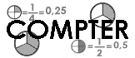 | Les nombres décimaux  Affichage (09)

Les millièmes

L’unité = | 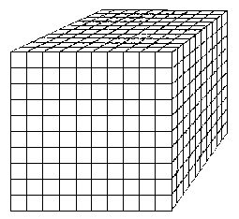

10  1000 | = | 1  100 | 100  1000 | = | 1  10
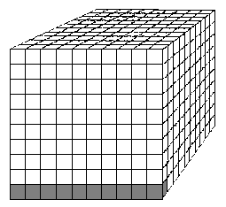 | = | 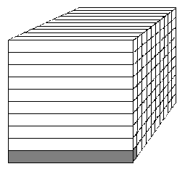 | 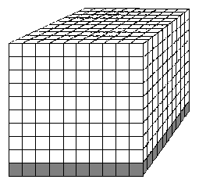 | = | 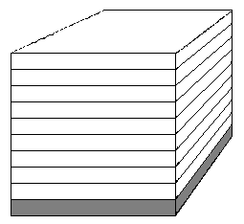
0,010 | = | 0,01 | 0,100 | = | 0,1

500  1000 | = | 50  100 | = | 5  10 | = | 1  2
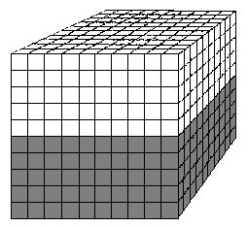 | = | 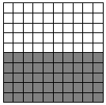 | = | 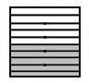 | = | 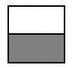
0,500 | = | 0,50 | = | 0,5 | = | 0,5
cinq cents  millièmes | = | cinquante centièmes | = | cinq dixièmes | = | un demi

